Al Dirigente Scolastico

MODELLO RICHIESTA ASSENZA DAL SERVIZIO

Dell’I.T.E. “Luigi Amabile”

AVELLINO

__l__ sottoscritt__ Fare clic o toccare qui per immettere il testo. Fare clic o toccare qui per immettere il testo. in servizio presso codesto Istituto in qualità di Fare clic o toccare qui per immettere il testo.

C H I E D E

Alla S.V. di astenersi dal servizio per n. Fare clic o toccare qui per immettere il testo. dal Fare clic o toccare qui per immettere una data. al Fare clic o toccare qui per immettere una data. per motivi di:

Malattia Art. 17 ccnl

Festività soppresse Art. 14 ccnl (max 4 gg)

Ferie A.S. 2020/_2021__ Art. 17 ccnl (max 32gg)

Legge 104 / 92 Art. 15 ccnl comma 6

Matrimonio Art. 15 ccnl

Astensione dal lavoro legge 1204/71

Partecipazione a concorsi o esami Art. 15 ccnl

Lutto Art. 15

Altri Motivi Fare clic o toccare qui per immettere il testo.

Allega la seguente documentazione Fare clic o toccare qui per immettere il testo.

__l__ sottoscritt__ dichiara che durante il periodo di cui sopra sarà reperibile al seguente indirizzo:

Fare clic o toccare qui per immettere il testo.

(da indicare solo se diverso da quello comunicato agli uffici di segreteria)

Avellino, Fare clic o toccare qui per immettere una data. F I R M A

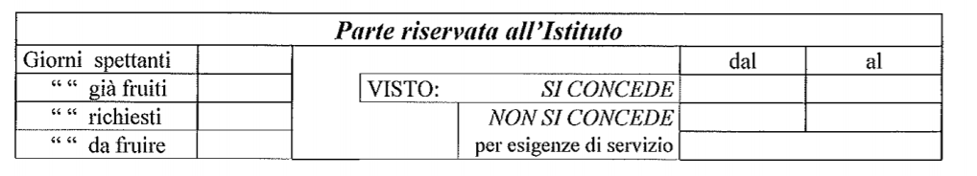

IL DIRETTORE DEI S.G.e A. IL DIRIGENTE SCOLASTICO

Dr.ssa Anna Maria Ferrara Prof.ssa Antonella Pappalardo